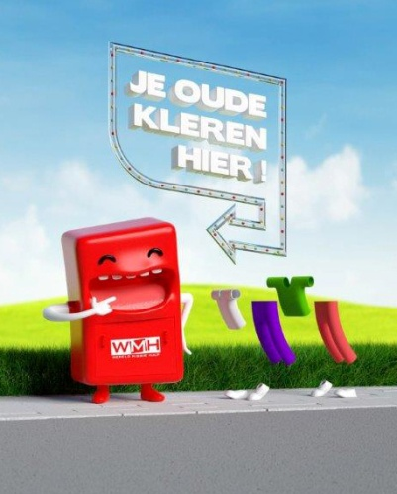 | Wereld Missie Hulp vzw  Provinciesteenweg 400  2530 Boechout  Contactpersoon : Kathleen Geysen  Gsm : 0474/ 97.93.13  Mail: kathleen.geysen@wereldmissiehulp.be  In samenwerking met:  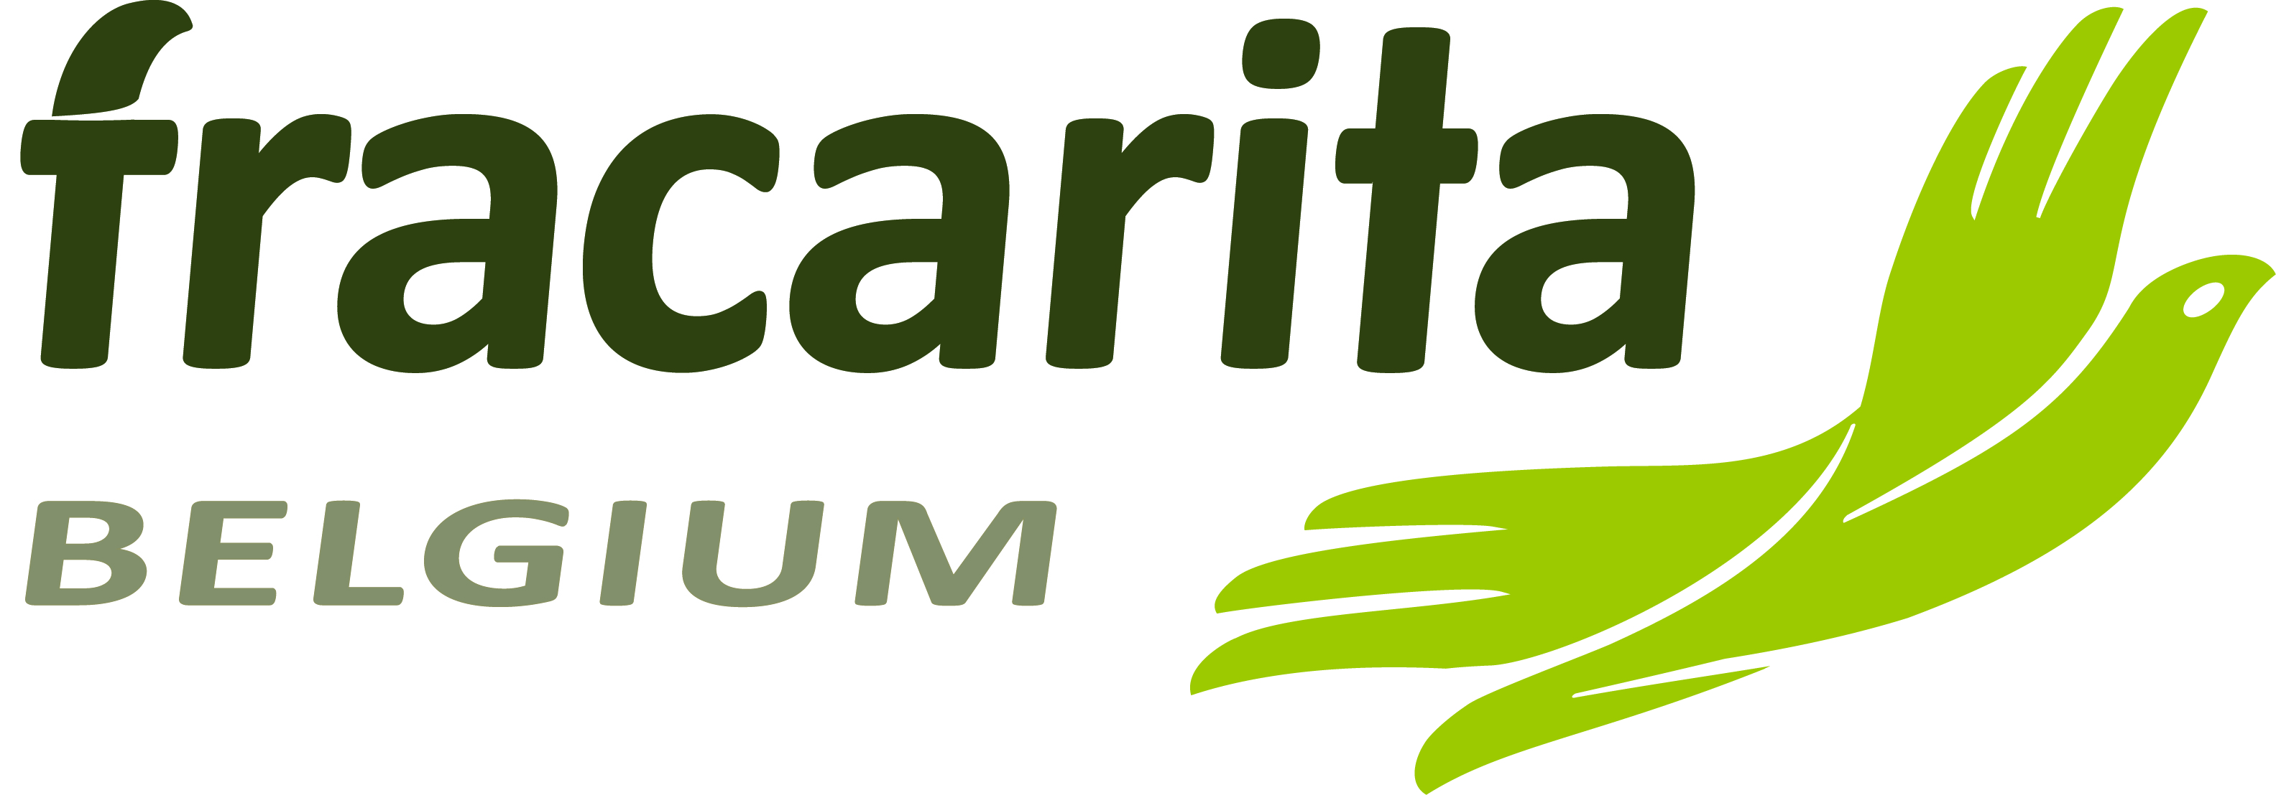

Wij Doen Mee!
& Plaatsen een kledingcontainer van Wereld Missie Hulp

ten voordele van de jaarlijkse Zuidactie Broeders van Liefde!

Naam instelling:
Contactpersoon:
Straat + nummer:
Postcode:
Gemeente:
Rode/ grijze container
Exacte locatie van de container:
Promomateriaal gewenst: ja / nee
Aantal exemplaren:
Datum | Handtekening | Naam | Functie

